THƠ, TRUYỆN, BÀI HÁT KHỐI MẪU GIÁO LỚN- THÁNG 1/2023

Thơ: Vè trái cây
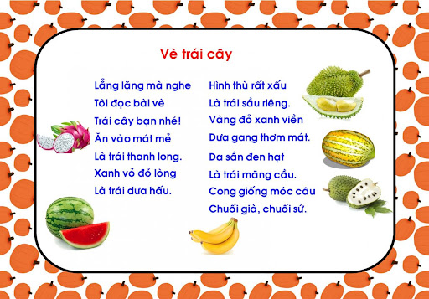

Truyện:Cây rau của thỏ út
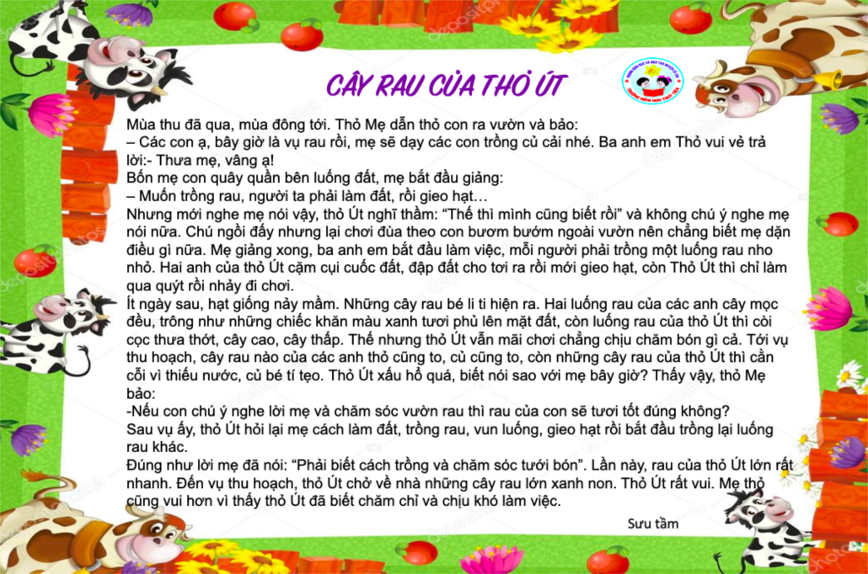

Bài Hát:Vườn cây của ba
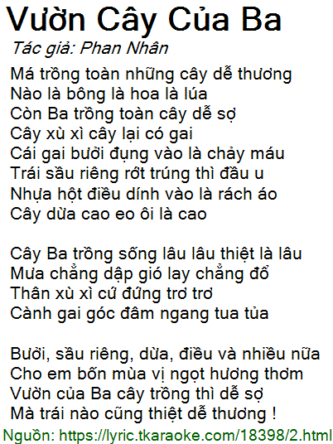

Bài hát: Quả

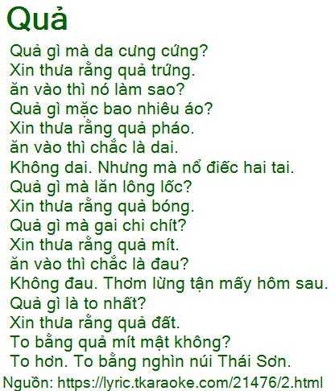

Bài hát :Em yêu cây xanh
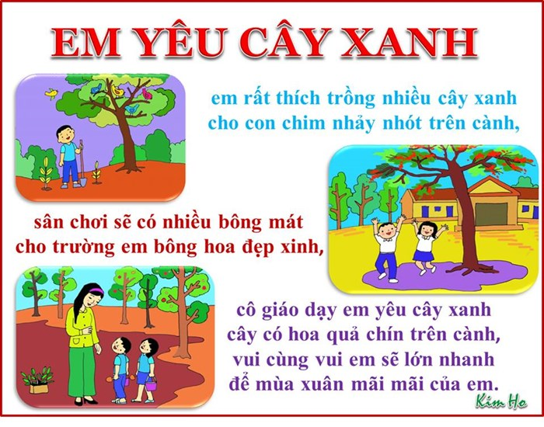

Bài hát :Mùa xuân ơi
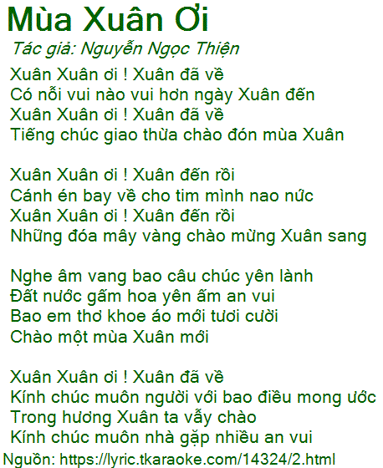

Truyện:Gói hạt kì diệu
Bé Vinh đang chơi với gọi hạt rau. Trông những cái hạt giống như những viên bi nhỏ xíu, Vinh nghĩ: “Bi như thế này thì bắn thế nào được!”. Vừa lúc đó, bà đi làm về, thấy Vinh nghịch rau liền bảo:
Sao cháu lại lấy cái này ra chơi? Đây là hạt rau để bà trồng lấy rau tươi cho cả nhà ăn đấy!
Vinh ngạc nhiên quá, thầm nghĩ: “Sao những hạt bé nhỏ này lại cho những cây rau tươi được nhỉ?”. Thấy Vinh ngạc nhiên, bà nói:
- Đây là hạt rau. Khi ta cho hạt rau vào nước ngâm rồi gieo xuống đất, hạt sẽ nảy mầm và trở thành rau tươi đấy!
- Vậy bà mang hạt gieo xuống đất đi bà!
- Được rồi, chiều nay bà sẽ gieo hạt ngay!
Vinh rất nóng lòng muốn biết bà gieo hạt như thế nào. Buổi chiều hôm ấy, bà cuốc và làm nhỏ đất trong vườn. Vinh cũng theo bà ra vườn và giúp bà nhặt cỏ rồi xem bà trồng rau.
Từ hôm đó, ngày nào bà cũng tưới nước, còn Vinh ra ngó xem cây rau đã mọc chưa. Một ngày hai ngày, rồi ba ngày…, ngày thứ tư, những cây rau nhỏ xíu đã nhú lên khỏi mặt đất. Vinh vui sướn chạy vào khoe với cả nhà. Đối với Vinh, đó thật là một điều kì diệu.
Sáng chủ nhật, bà ngoại ở dưới quê lên chơi, Vinh dẫn bà ra tận vườn để ngắm những cây rau bé xíu.
Hôm đó, Vinh theo bà ngoại về quê chơi. Nửa tháng sau, Vinh mới từ quê lên.
Vừa về đến nhà, Vinh đã chạy ra ngoài vườn. Ôi, kỳ lạ quá! Những cây rau nhỏ xíu không còn nữa mà thay vào đó là một luống rau xanh mơn mởn. Vinh chạy vào nhà hỏi bà:
- Bà ơi, những cây rau nhỏ xíu đâu rồi ạ?
- Bà cười nhìn Vinh thật âu yếm:
- Những cây bé xíu được sự chăm sóc của mẹ cháu, bây giờ đã thành những cây rau tươi tốt rồi đấy!
Bữa cơm hôm ấy có đĩa rau xanh, mẹ nói đấy chính là rau bà trồng trong vườn nhà. Vinh ăn rất nhiều và cảm thấy rất vui vì Vinh đã hiểu ra: Chính bà và mẹ đã làm ra điều kì diệu biến gói hạt nhỏ xíu thành đĩa rau xanh.

Đồng dao về củ
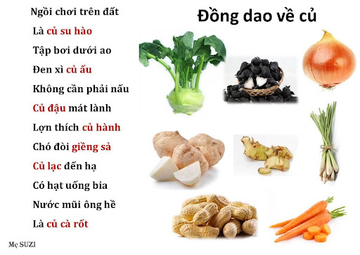

Bài hát: Anh nông dân và cây rau
Trồng cây rau to to to.
Mình anh cố sức kéo lên.
Hây dô hây dô nhưng mà cây vẫn không lên được.
Vợ anh theo anh ra mau.
Cả 2 cố sức kéo lên.
Hây dô hây dô nhưng mà cây vẫn không lên được.
Rồi cu con theo ra ngay.
Cả 3 cố sức kéo lên.
Hây dô hây dô nhưng mà cây vẫn không lên được.
Vện con theo cu ra mau.
Cả 4 cố sức kéo lên.
Hây dô hây dô nhưng mà cây vẫn không lên được.
Rồi miu con theo ra mau.
Cả 5 cố sức kéo lên.
Hây dô hây dô nhưng mà cây vẫn không lên được.
Chuột con theo miu ra ngay.
Cả 6 cố sức kéo lên.
Hây dô hây dô lên rồi, cây đã tung lên rồi ^^

